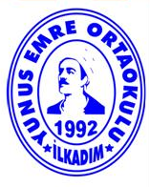 |  | T.C.  İLKADIM KAYMAKAMLIĞI  İLÇE MİLLİ EĞİTİM MÜDÜRLÜĞÜ
 |  | BAŞARI BELGESİ
Sevgili öğrencimiz ………………..…………………… 2018-2019 Eğitim-Öğretim yılında YUNUS EMRE ORTAOKULU muzda düzenlenen EZAN OKUMA Yarışması’na ………………………… okulu adına katılarak ……… olmanızdan dolayı bu belgeyi almaya hak kazandınız.

Tebrik eder, başarılarınızın devamını dilerim.30.05.2019

H. İBRAHİM AKMEŞE
İLÇE MİLLİ EĞİTİM MÜDÜRÜ

